**ВЫГРУЗКА В JPEG**

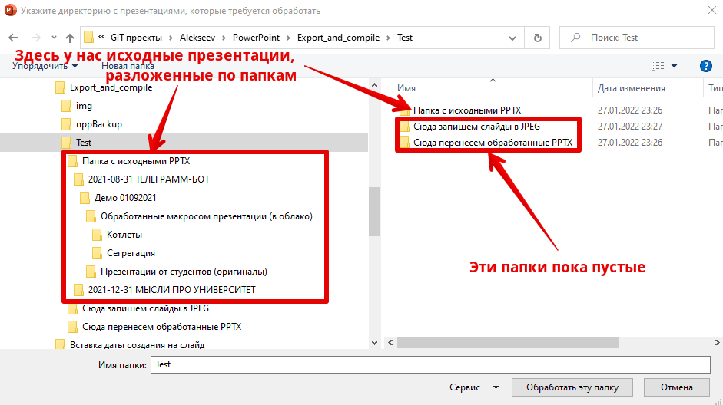Макрос экспорта слайдов в JPEG «прошивает» все вложенные папки в поиске презентаций.

При обработке каждой презентации макрос переносит ее в папку с обработанными презентациями, создавая всю исходную структуру.

Аналогично JPEG-файлы выгружаются также с созданием всей исходной структуры папок + новая папка для каждой презентации

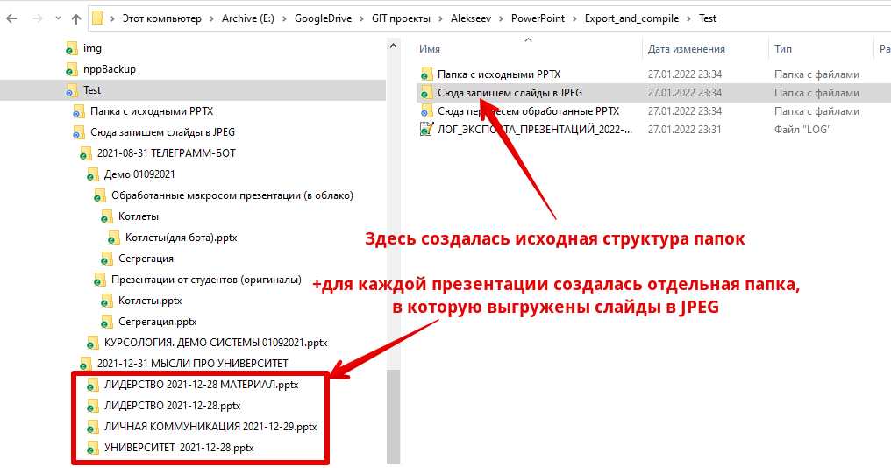

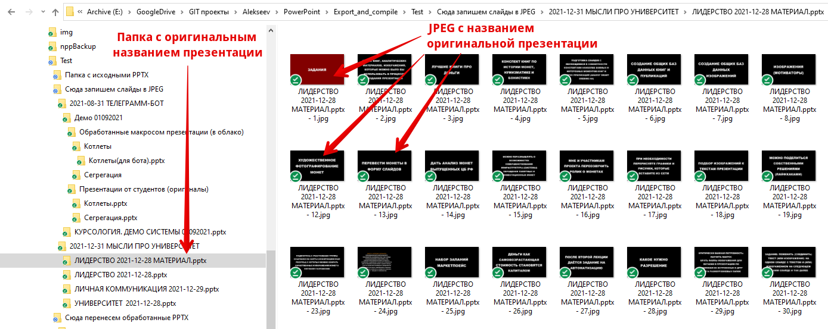

СБОРКА

Отбираем нужные JPEG в отдельную папку и, если нужно, переименовываем их

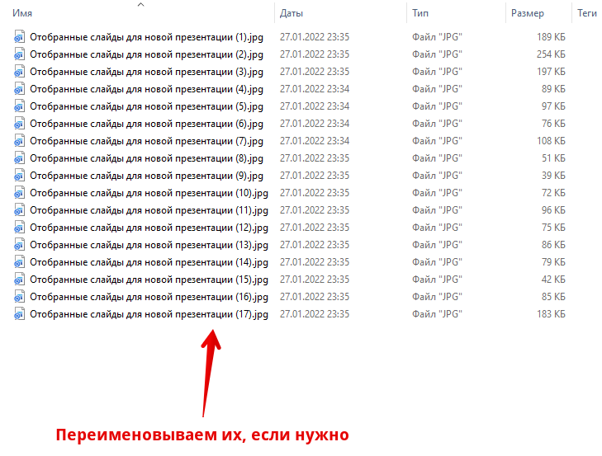

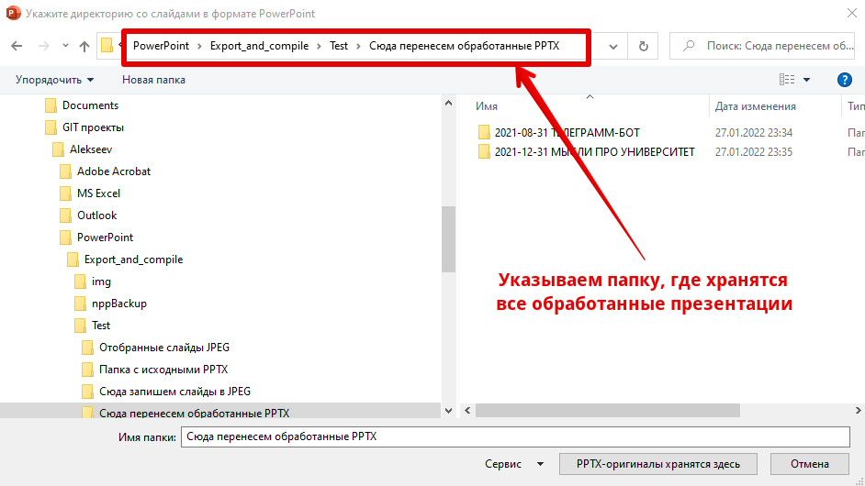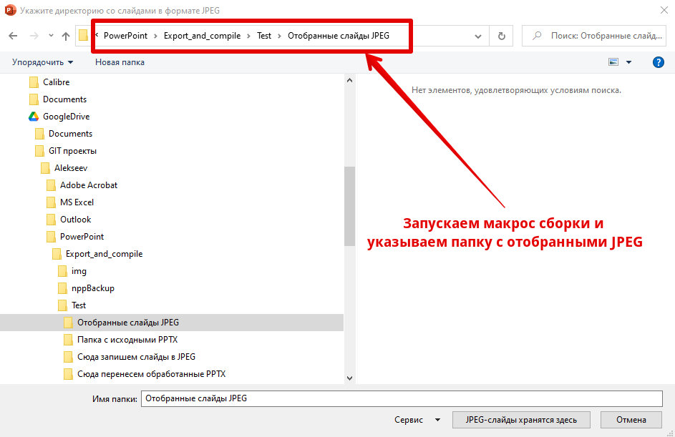При запуске указываем макросу сперва папку с отобранными JPEG, затем папку с PPTX